Министерство образования и науки РФ

Федеральное автономное бюджетное образовательное учреждение высшего образования

«Омский государственный технический университет»

|  |  |
| --- | --- |
| Факультет (институт) | *Информационных технологий и компьютерных систем* |
|  |  |
| Кафедра | *Прикладная математика и фундаментальная информатика* |
|  |  |

**Лабораторная работа 2**

|  |  |
| --- | --- |
| по дисциплине | ***Алгоритмизация и программирование*** |
|  |  |
| на тему | Разработка программы «Расчет и построение графиков функций, решение нелинейного уравнения и вычисление интеграла» |

Пояснительная записка

|  |  |  |  |  |  |  |  |  |  |  |
| --- | --- | --- | --- | --- | --- | --- | --- | --- | --- | --- |
|  |  |  | **Студента** | | Чамшин Егор Александрович | | | | | |
|  |  |  |  | | фамилия, имя, отчество полностью | | | | | |
|  |  |  | Курс | *1* |  | Группа | | МО-231 | | |
|  |  |  |  |  |  | |  |  | |  |
|  | | | **Направление (специальность)** | | | | | ***02.03.03*** | | |
|  | | | *Математическое обеспечение и администрирование информационных систем* | | | | | | | |
|  |  |  | код, наименование | | | | | | | |
|  |  |  | Руководитель | | ***ст. преподаватель*** | | | | | |
|  |  |  | ученая степень, звание | | | | | |
|  |  |  | ***Федотова И.В.*** | | | | | | | |
|  |  |  | фамилия, инициалы | | | | | | | |
|  |  |  | Выполнил | | 26.10.2023 | | | | | |
|  |  |  | дата, подпись студента | | | | | |
|  |  |  |  | | | | | | | |
|  |  |  |  | | | | | |  | |

|  |  |  |  |  |  |
| --- | --- | --- | --- | --- | --- |
|  |  |  |  |  |  |

Омск 2023

Содержание

1. ЗАДАНИЕ 3

2. ОБЩАЯ СХЕМА АЛГОРИТМА 4

3. ТЕКСТ ПРОГРАММЫ НА C# 6

4. ПРИМЕР РАБОТЫ 7

**1. ЗАДАНИЕ**

Вычислить значение функции в зависимости от интервала, в который попадает вводимый с клавиатуры аргумент.

6. Для t∈ [-1.4],  при t<0.1,

где a=2.1,b=0.37. z = at + b при 0.1≤ t< 2,

 при t,

**2. ОБЩАЯ СХЕМА АЛГОРИТМА**

Лабораторная работа работа объединяет следующие задачи:

* Вычисление переменной z в зависимости от значения t с выводом результатов на экран в виде таблицы;

Общая схема алгоритма представлена на рисунке 1

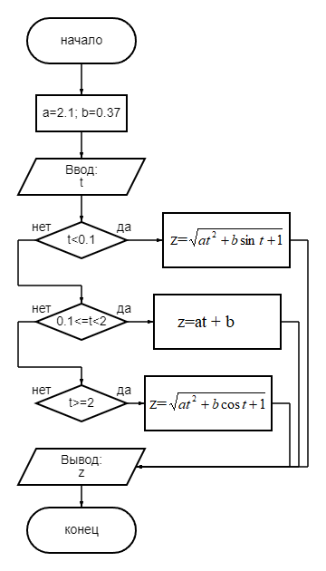

Рисунок 1 – Общая схема алгоритма

**3. ТЕКСТ ПРОГРАММЫ НА C#**

using System;

class Lab2

{

static void Main()

{

int t = Convert.ToInt32(Console.ReadLine());

double a = 2.1;

double b = 0.37;

if (t<0.1)

{

double z = Math.Sqrt(a*Math.Pow(t,2)+b*Math.Sin(t)+1);

Console.WriteLine(z);

}

if (t>=0.1 & t<2)

{

double z = a*t+b;

Console.WriteLine(z);

}

if (t>=2)

{

double z = Math.Sqrt(a*Math.Pow(t,2)+b*Math.Cos(t)+1);

Console.WriteLine(z);

}

}

}

**4. ПРИМЕР РАБОТЫ**

На рисунке 2 представлено результаты работы программы.

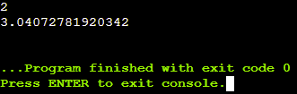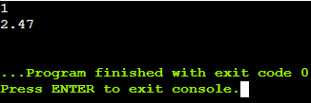

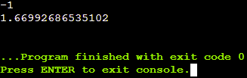

Рисунок 2